الإنسان صديق البيئة
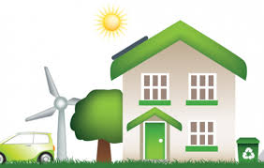

الأفكار الصديقة للبيئة:
- استخدام وسائل النقل العام.
- المشي أو ركوب الدراجة بدلاً من ركوب السيارة الخاصة.
- تنفيذ مجموعة من المهمات عند الخروج بدلاً من تنفيذ كلّ مهمة في مشوار خاص على حدة.
- قراءة المجلات والجرائد وغيرها من المنشورات عن طريق الإنترنت.
- إلغاء الاشتراكات بالبريد الورقي غير المهم.
- دفع الفواتير إلكترونياً.
- المساهمة في رعاية حدائق المجتمع والاهتمام بها.

